МІНІСТЕРСТВО ОСВІТИ І НАУКИ УКРАЇНИ  
КРЕМЕНЧУЦЬКИЙ НАЦІОНАЛЬНИЙ УНІВЕРСИТЕТ  
ІМЕНІ МИХАЙЛА ОСТРОГРАДСЬКОГО  
КАФЕДРА АВТОМАТИЗАЦІЇ ТА ІНФОРМАЦІЙНИХ СИСТЕМ

ЗВІТ

З НАВЧАЛЬНОЇ ДИСЦИПЛІНИ

**«ВЕБ-ДИЗАЙН»**

НА ЛАБОРАТОРНУ РОБОТУ №1 і 4

Виконав студент групи КН-19-1

Амосов Владислав Дмитрович

Перевірив асистент **Король** К. С.

КРЕМЕНЧУК 2021

Лабораторна робота № 1

Тема. Створення WEB-сторінок мовою HTML

Мета: ознайомлення та вивчення принципів розробки WEB-сторінок

мовою HTML.

Хід роботи

Розробіть дві WEB-сторінки мовою HTML торговельного підприємства

та автора. Перша WEB-сторінка має містити інформацію про підприємство

(назву, адресу, телефони офісу, час роботи) та прайс-листок підприємства. На

другій WEB-сторінці подайте відомості про розробника. Діяльність

підприємства – торгівля комп’ютерами.

Код першої веб сторінки

<!DOCTYPE html>

<html>

<head>

<meta charset="utf-8">

<title>Lab-1</title>

</head>

<body>

<h1 align="center"><strong>N-WORlD-VIDIA</h1><strong>

<p>Наша компанія N-WORlD-VIDIA спеціалізується на готових збірках ПК,</p>

<p>а також зборок для майнинку криптовалюти.</p>

<p>Адреса компанії місто <i>Київ Выборзька 49А</i></p>

<p>Телефони для зв'язку з нами</p>

<ul>

<li>8-800-555-35-35</b></li>

<li>7-228-148-88-12</b></li>

<li>5-715-277-35-33</b></li>

</ul>

<p>Час роботи з 8:00 до 18:00</p>

<p><span style="color:red;">Магазин зачинено через карантин. Скористайтеся телефоном, або зробіть замовлення через сайт.</span></p>

<table>

<tr>

<td>Модель </td> <td><pre>Призначення </td></pre> <td><pre>Ціна</td></pre>

</tr>

<tr>

<td><pre>POVER-BIT </td></pre> <td><pre>Програмування </td><pre> <td>39000</td></pre>

</tr>

<tr>

<td><pre>FURNANCE-HOT </td></pre> <td><pre>Майнинг </td><pre> <td>32000</td></pre>

</tr>

<tr>

<td><pre>NEON-GAMING </td></pre> <td><pre>Ігри </td><pre> <td>50000</td></pre>

</tr>

<tr>

<td><pre>ELECRTO-EATER </td></pre> <td><pre>Майнинг </td><pre> <td>45000</td></pre>

</tr>

<tr>

<td><pre>WIRE-FIRE </td></pre> <td><pre>Майнинг </td><pre> <td>44000</td></pre>

</tr>

<tr>

<td><pre>SNAPPY-CODE </td></pre> <td><pre>Програмування </td><pre> <td>32000</td>

</tr>

<img src="toaster.jpg" alt="Гарячі обчислення" />

</table>

</body>

</html>

Результат роботи коду

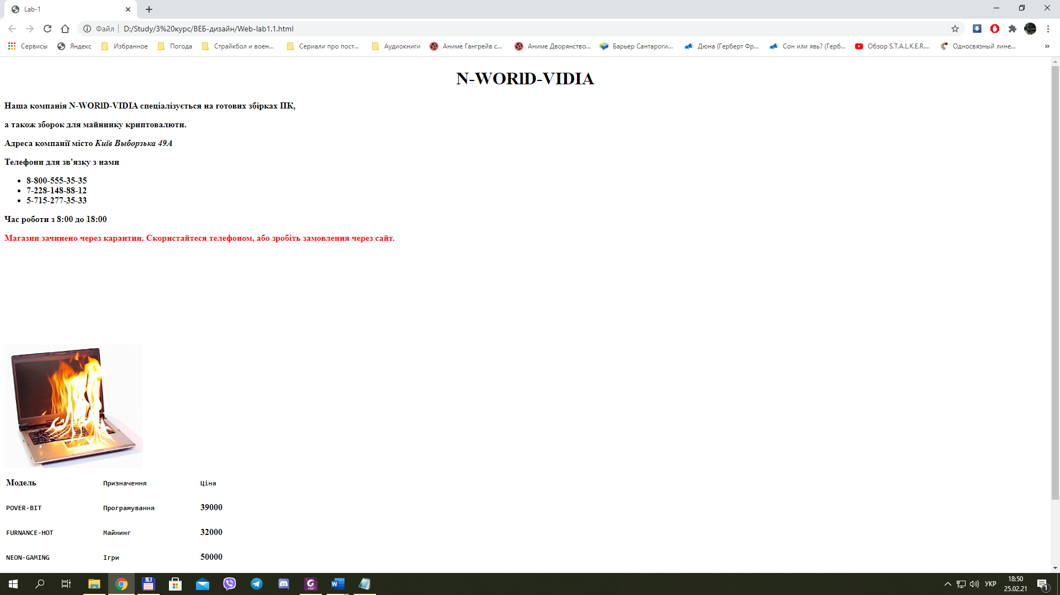

Код другої веб-сторінки

<!DOCTYPE html>

<html>

<head>

<meta charset="utf-8">

<title>Лабораторна робота 1.1</title>

</head>

<body>

<div>HTML документ розробив</div>

<div>студент кафедри АВТОМАТИЗАЦІЇ ТА ІНФОРМАЦІЙНИХ СИСТЕМ</div>

<div>Амосов Владислав Дмитрович группа КН-19-1</div>

</body>

</html>

Результат роботи коду

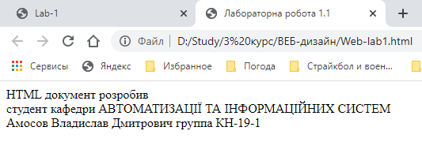

Висновок: в ході виконання лабораторної роботи я навчився створювати HTML документи, редагувати текст, створювати таблиці в HTML документах, додавати зображення.

Контрольні питання:

1-HTML (HyperText Markup Language) є мовою розмітки гіпертексту, яка

використовується переважно для створення документів у мережі інтернет.

2-Текстовий редактор і веб браузер наприклад опера.

3

<b>: виділяє текст жирним;

– <del>: закреслює текст;

– <i>: виділяє текст курсивом;

– <em>: виділяє текст курсивом, на відміну від тега <i> носить логічне

значення, надає виділеному тексту відтінок важливості;

– <s>: закреслює текст;

– <small>: робить текст трохи менше розміром, ніж навколишній;

– <strong>: виділяє текст жирним. На відміну від тега <b> призначений

для логічного виділення, щоб показати важливість тексту. А <b> не носить

характеру логічного виділення, виконує функції тільки форматування.

– <sub>: розміщує текст під рядком;

– <sup>: поміщає текст над рядком;

– <u>: підкреслює текст;

– <ins>: визначає вставлений (або доданий) текст;

– <mark>: виділяє текст кольором, надаючи йому відтінок важливості.

4-Для створення таблиць у HTML використовується елемент table. Кожна

таблиця між тегами <table> і </ table> містить рядки, що представлені

елементом tr. А кожен рядок між тегами <tr> і </ tr> складається з комірок у

вигляді елементів td.

5-Для виведення зображень в HTML використовується елемент img. Цей

елемент надає нам два важливих атрибута:

– src: шлях до зображення. Це може бути відносний або абсолютний шлях

до файлової системи або адреса в інтернеті;

– alt: текстовий опис зображення. Якщо браузер з якихось причин не

може відобразити зображення (наприклад, якщо у атрибута src некоректно

поставлений шлях), то браузер показує замість самої картинки дане текстовий

опис.